Modelo Lógico

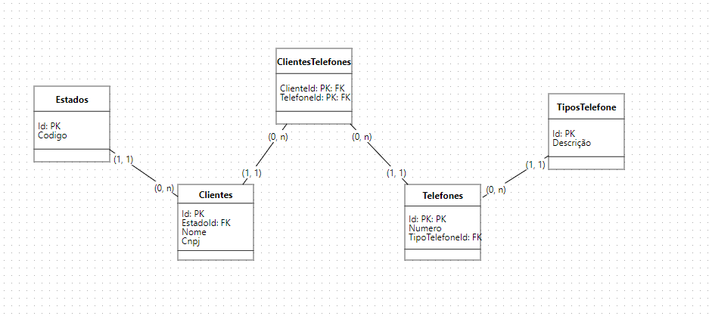

SQL

SELECT e.Codigo as 'Código' , c.Cnpj as 'Razão Social' , t.Numero as 'Número Telefone'

FROM Clientes c

JOIN ClientesTelefones ct ON c.Id = ct.ClienteId

JOIN Telefones t ON t.Id = ct.TelefoneId

JOIN Estados e ON e.Id = c.EstadoId

WHERE e.Codigo = 'SP'